**«Развитие логического мышления дошкольников через игру в шахматы»**

Стукова Елена Алексеевна

Воспитатель

МБДОУ Детский сад №123

Город Архангельск, Архангельская область

Наши дети подрастают, и мы начинаем задумываться о том, как они будут учиться, насколько легко смогут усваивать новую информацию, сумеют ли правильно и логически мыслить? Вы можете помочь своим малышам, если с самого юного возраста познакомите их с секретами шахматной игры. И это не фантастика, дети легко осваивают шахматные премудрости с 4-х лет.

Все чаще воспитатели детских садов и родители задают вопросы: «Можно ли обучать детей дошкольного возраста игре в шахматы? По плечу ли малышам эта полезная, увлекательная игра?» Педагоги единодушны – надо спешить! Специалисты считают, что есть три причины для занятий шахматами именно в дошкольном возрасте.

1. Ранний старт оправдан, прежде всего, если мы хотим вырастить чемпиона. Многие великие шахматисты начали постигать азы древней игры довольно рано. Судите сами. X. Р. Капабланка и А. Карпов познакомились с древней игрой в 4 года, Н. Гаприндашвили и Г. Каспаров – в 5 лет, В. Смыслов и Б. Спасский – в 6, А. Алехин и М. Таль – в 7.
2. Впрочем, не все дети, кого увлечет шахматная игра, станут чемпионами. Поэтому для большинства из нас важнее вторая причина раннего знакомства с шахматами – желание вырастить гармонично развитого человека. Не случайно охотно проводили досуг за шахматной доской А. Пушкин и М. Лермонтов, И. Тургенев и Л. Толстой.
3. Последняя причина кроется в благотворном влиянии игры на подготовку к школе. Детсадовская пора когда-то закончится, а экспериментально подтверждено, что дети, вовлеченные довольно рано в волшебный мир шахмат, лучше успевают в школе, особенно по точным наукам, и даже быстрее делают домашние задания.

Игра в шахматы решает сразу несколько задач:

**Познавательные:** расширяет кругозор, учит думать, запоминать, сравнивать, обобщать, предвидеть результаты своей деятельности, ориентироваться на плоскости (что крайне важно для школы). Развивает изобретательность и логическое мышление.

**Воспитательные:** вырабатывает целеустремленность, выдержку, волю, усидчивость. А также внимательность и собранность. Ребенок, обучающийся этой игре, становится самокритичнее, привыкает самостоятельно думать, принимать решения, бороться до конца, не унывать при неудачах.

**Эстетические:** обогащает внутренний мир, развивает фантазию, учит радоваться красивым комбинациям.

**Физические:** побуждает уделять время физкультуре, чтобы хватало сил и выносливости сидеть за шахматной доской.

**Коррекционные:** помогает гиперактивному малышу стать спокойнее, уравновешеннее, учит непоседу длительно сосредотачиваться на одном виде деятельности.

Шахматы играют огромную роль в воспитании человека. Они вырабатывают умение вести точные и глубокие расчеты, требующие предприимчивости, дальновидности, смелости и изобретательности, фантазии, а также формируют волю к победе в напряженной спортивной борьбе.

В.В. Путин в послании участникам чемпионата мира по шахматам сказал: **«Шахматы это не просто спорт – они делают человека мудрее и дальновиднее, помогают объективнее оценить сложившуюся ситуацию, просчитать на несколько «ходов» вперед».**

На базе нашего учреждения ведется кружок «Юный шахматист». Программа кружка рассчитана на 2 года обучения.

Занятия проводятся один раз в неделю для каждого года обучения.

На протяжении учебного года ребята учатся ориентироваться на шахматной доске, уметь четко называть шахматные фигуры, знать ходы, решать дидактические задачи, взаимодействовать фигурами в игре, планировать свои действия, видеть тактические удары.

В течение всего учебного года проходит непрерывный контроль усвоения знаний дошкольниками посредством следующих методов проверки:

✓ Решение дидактических задач на время (**см. приложение 1**)

✓ «Шахматная викторина»

✓ Игра с руководителем кружка

✓ Открытые занятия для родителей

✓ Участие в соревнованиях внутри детского сада (**см.приложение 2)**

✓ Участие в городских шахматных соревнованиях **( см .приложение 3)**

Шахматные праздники.

Занятия в кружке проводятся по методике И.Сухина. Путешествуя по Шахматной стране, дети знакомятся не только с фигурами, но и выдающимися шахматистами. В шахматных тетрадях - практикумах дети учатся выполнять различные веселые упражнения. С помощью простого карандаша дети закрепляют полученные на основных уроках знания, решают шахматные задачи. Эти упражнения помогают не только усвоить учебный материал, но и развивают у ребенка произвольное внимание, зрительную и логическую память, логическое мышление (**см. приложение 4**).

Основной метод обучения детей шахматам – игра. Уже сам процесс познания должен быть облечен в форму увлекательной и доступной игры. Формы, методы, приемы постоянно разнообразятся с учетом возрастных и индивидуальных особенностей ребенка. В начале обучения, преобладающим способом сообщения новых знаний должен быть рассказ или объяснение взрослого с обязательным показом на шахматной доске. По мере того как ребенок овладевает основами игры, ему предоставляется возможность играть чаще. Взрослый обращает внимание на характерные ошибки, показывая и разбирая их на шахматной доске. Интерес к шахматам проявляется у детей по-разному. Очень важно в процессе обучения воспитать привычку к преодолению трудностей, строя игру по принципу от простому к сложному, от легкого к более трудному, вкрапливая в уроки элементы занимательности и новизны.

Шахматы – это не только игра, доставляющая детям много радости, удовольствия, но и действенное, эффективное средство их умственного развития, самовоспитания. **В.Сухомлинский писал: «В воспитании культуры мышления большое место отводилось шахматам. Игра в шахматы дисциплинирует мышление, воспитывает сосредоточенность. Но самое главное – это развитие памяти. Без шахмат нельзя представить полноценного воспитания умственных способностей и памяти».**

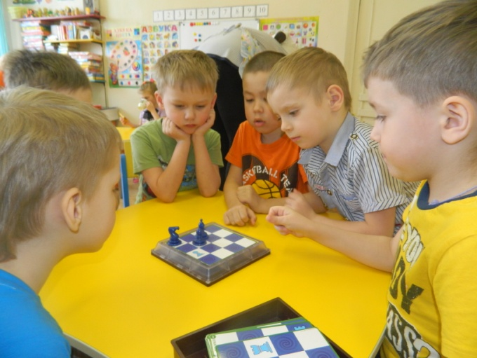 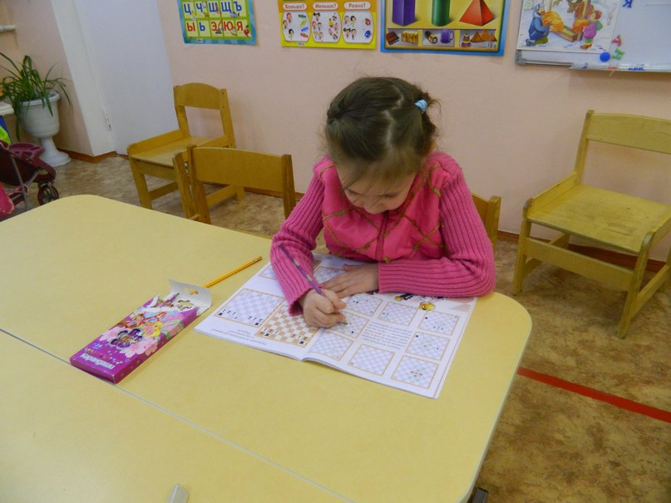

**Приложение 1. Решение дидактических задач на время**

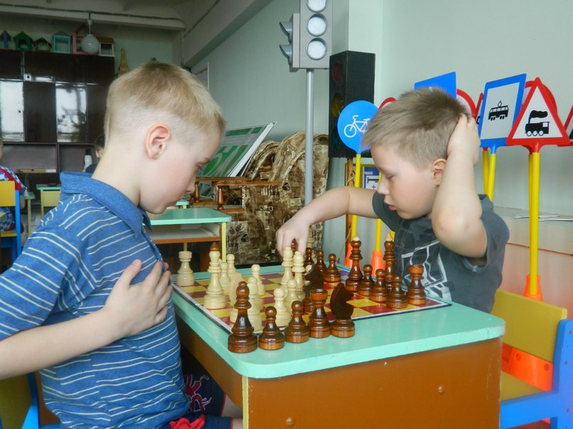 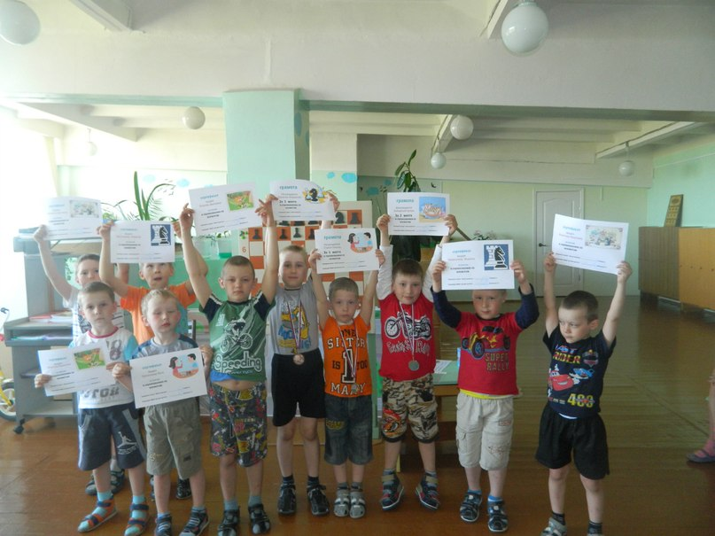

**Приложение 2. Участие в шахматных соревнованиях в детском саду.**

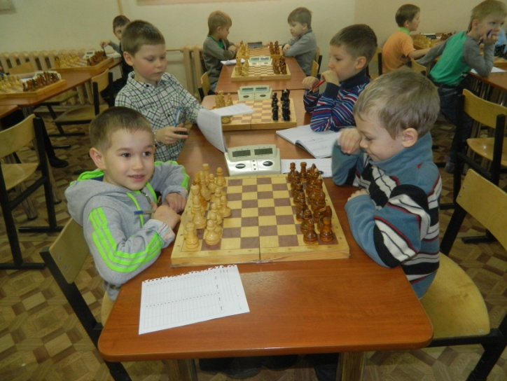 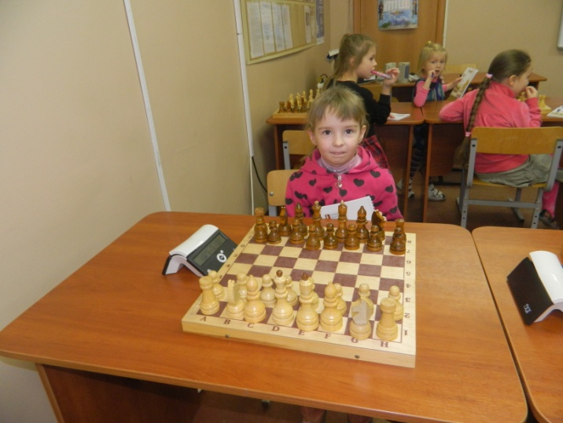

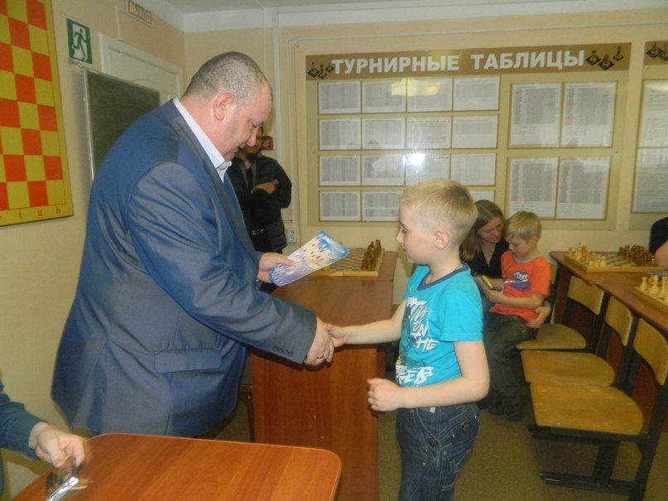 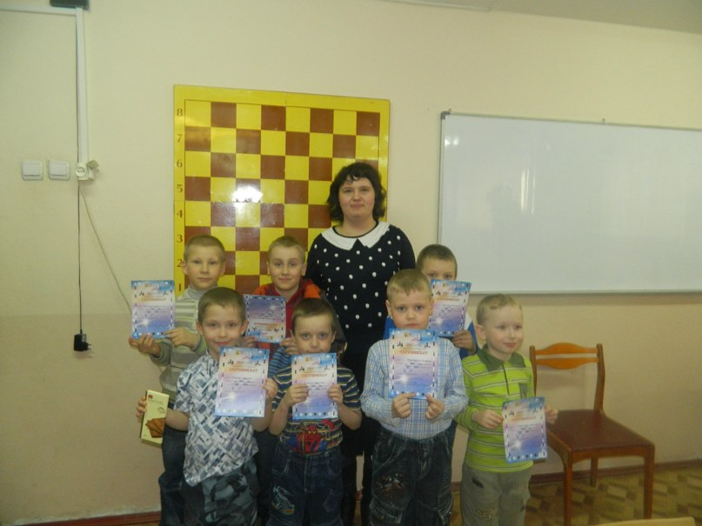

**Приложение 3. Участие в городских шахматных соревнованиях**

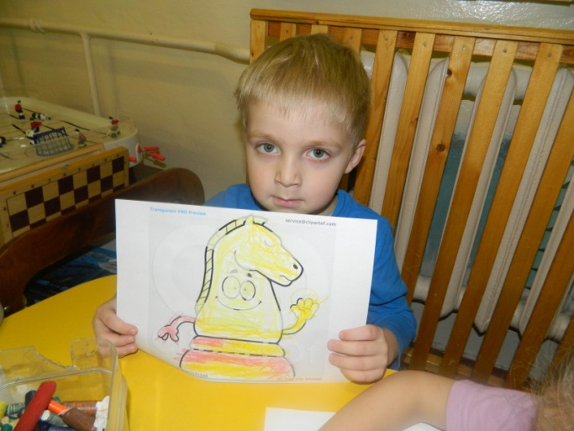 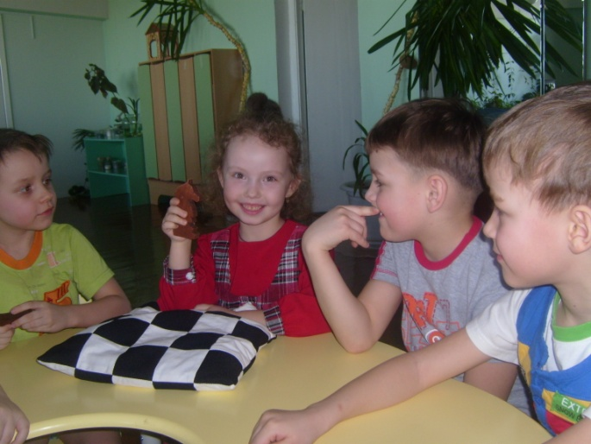

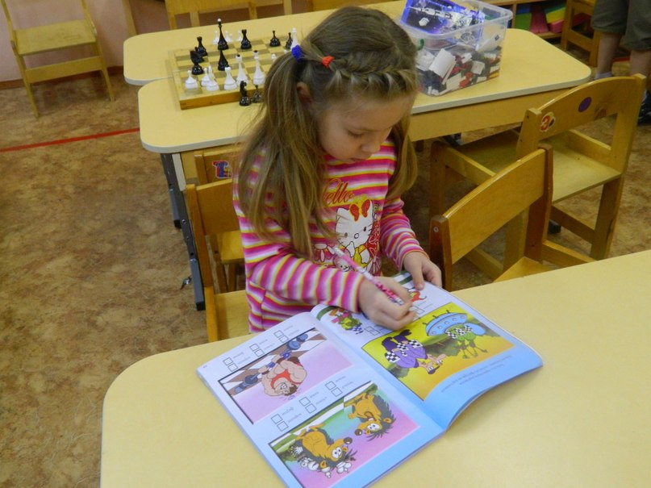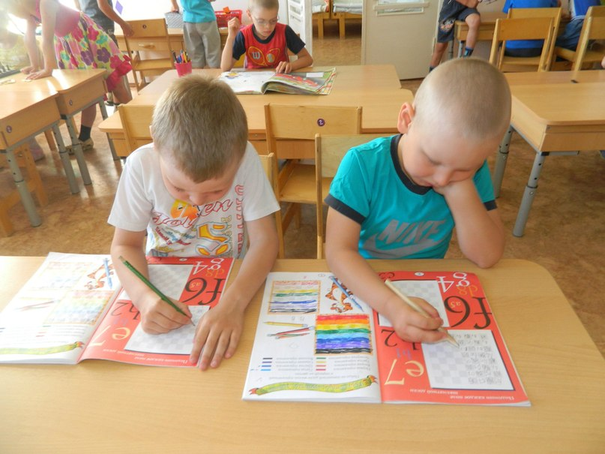

**Приложение 4. Веселые дидактические упражнения. Задания в тетрадях.**

**Приложение 5**

**С юбилеем!**

Кружку сегодня юбилей!

Кругом цветы, огней сиянье

Повсюду слышен детский смех,

И шахматных речей вещанье.

Тут помогают каждому советом

В игре и жизни смогут подсказать.

Порадуются мелким достижениям.

Сподвигнут нас вершины покорять.

Нам Шахматы дарят удовлетворенье

И трудности любые не страшны.

Мы будем заниматься спортом,

Ведь чемпионы всей стране нужны.

**Сильный не сдается**

За шахматной доскою я целый час сижу.  
Задачки я решаю. Мат ставлю королю.  
Порой бывает трудно. Все бросить я хочу.  
"Но сильный не сдается!". Решаю и молчу.

Мне милее та затея, где идет сражение умов.

И когда задачки я решаю. Я на все практически готов.

Пусть трудна, сложна задача.

Мне назад идти нельзя.

Только смелым улыбается удача.

Достойная награда короля.

**Сочинил Леонид Стуков 7 лет**

**Список литературы:**

1. **Анатолий Казак. Маленьким о шахматах. М., 1994**
2. **Е.П. Быкова, Т.И. Локтева. Шахматы для малышей. Ростов-на-Дону, 2011**
3. **В.Зак, Я.Двуголенский. Я играю в шахматы. Ленинград, 1980**
4. **В.А.Москалев. Шахматная тетрадь для дошкольников. Ростов - на - Дону, 2011**
5. **Петрушина Н.М. Шахматный учебник для детей. Ростов –на -Дону, 2012**
6. **Татьяна Степовая. Тигренок в шахматном королевстве. Рабочая тетрадь. М., 2012**
7. **И.Сухин. Удивительные приключения в шахматной стране. М., 2000**
8. **И.Г.Сухин. Шахматы для самых маленьких. М., 2013**